**Синтез азокрасителей на основе гетероароматических солей диазония с СН-активными соединениями**

***Минаев Н.С., Естаева М.Т., Краснокутская Е.А.***

*Студент, 2 курс магистратуры*

*Национальный исследовательский Томский политехнический университет, ИШНПТ, НОЦ Н.М. Кижнера, Томск, Россия*

*E-mail: nsm17@tpu.ru*

Производные пиридина и пиразола представляют значительный интерес в качестве полупродуктов органического синтеза, биологически активных веществ, красителей [1, 2]. В нашей лаборатории синтезированы ранее неизвестные пиридиндиазоний 1-оксид (**1а-д**), триазолдиазоний (**2**) и пиразолдиазоний (**3а-в**) сульфонаты.

Цель работы – исследование поведения гетероциклических солей диазония в реакции азосочетания с барбитуровой кислотой (**4**) и антипирином (**8**). Выбор азосоставляющей обусловлен известной практической значимостью гидразонов соединений **4**, **8** [3].

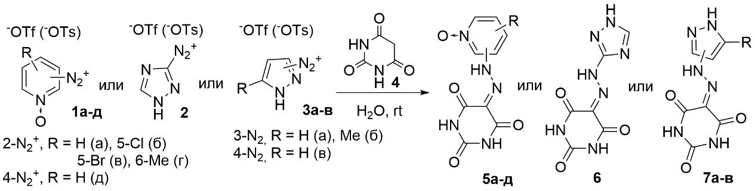Установлено, что гетероароматические соли диазония (**1-3**) быстро, в мягких условиях взаимодействуют с барбитуровой кислотой **4**, образуя с хорошими выходами соответствующие гидразоны (**5-7**), труднорастворимые в воде (схема 1). Все продукты реакции окрашены и поглощают в области 350-400 нм.

Схема 1. Получение гидразонов барбитуровой кислоты

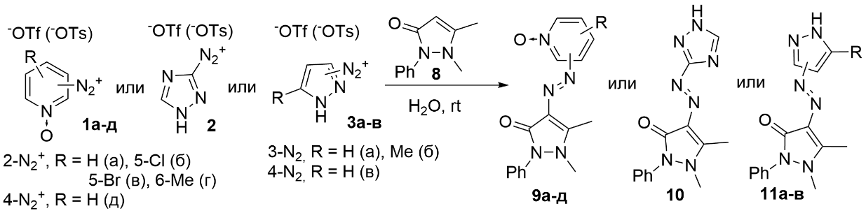Взаимодействие солей диазония (**1-3**) с антипирином происходит гораздо медленнее (схема 2). Продукты азосочетания солей диазония (**2, 3**) – нерастворимые в воде окрашенные соединения (**10-11**) (λ = 360 … 370 нм). В случае с пиридиндиазоний-1-оксид сульфонатами (**1а-д**) образуются трудноизвлекаемые из водных растворов соединения (**9а-д**).

Схема 2. Получение азопроизводных антипирина

Структура полученных азокрасителей подтверждена методами ИК-, ЯМР-спектроскопии, рентгеноструктурным анализом.

*Работа выполнена в рамках государственного задания Министерства науки и высшего образования Российской Федерации (Наука № FSWW-2023-0008).*

**Литература**

1. De S. et al. Pyridine: the scaffolds with significant clinical diversity // Rsc Advances. – 2022. – Vol. 12. – №. 24. – P. 15385-15406.

2. Ebenezer O., Shapi M., Tuszynski J. A. A review of the recent development in the synthesis and biological evaluations of pyrazole derivatives // Biomedicines. – 2022. – Vol. 10. – №. 5. – P. 1124.

3. El-Sonbati A. Z. et al. Geometrical structure, molecular docking, potentiometric and thermodynamic studies of 3-aminophenol azodye and its metal complexes // Journal of Molecular Liquids. – 2015. – Vol. 209. – P. 625-634.